Путешествие в «Спортландию»
31 мая 2015 г. в канун Международного Дня защиты детей в МБУК «Городской Дворец культуры» состоялась 11-ая спортивно-развлекательная программа «Путешествие в «Спортландию» для семей, воспитывающих детей с ограниченными возможностями здоровья. (сайт городской администрации).

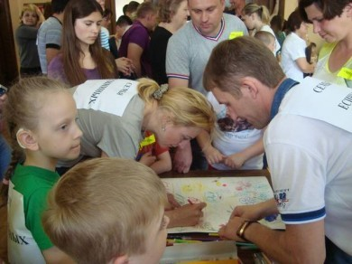
Она проводится в Новомосковске с 2004 года и является одним из эффективных средств социальной реабилитации и адаптационных навыков детей - инвалидов с помощью культуры и спорта, а также привлекает внимание общественности к проблемам детской инвалидности. Это мероприятие традиционно организуется при поддержке администрации МО г. Новомосковск, ОСЗН по г. Новомосковску ГУ ТО УСЗН Тульской области, ГУСОН ТО «Территориальный центр социальной помощи семье и детям Новомосковского района».
По Указу Президента России В. Путина, 2015 год объявлен Годом литературы. Тематика конкурсной программы «Путешествие в книжную страну» была посвящена литературному жанру, чтению, значению книг для детей и взрослых.
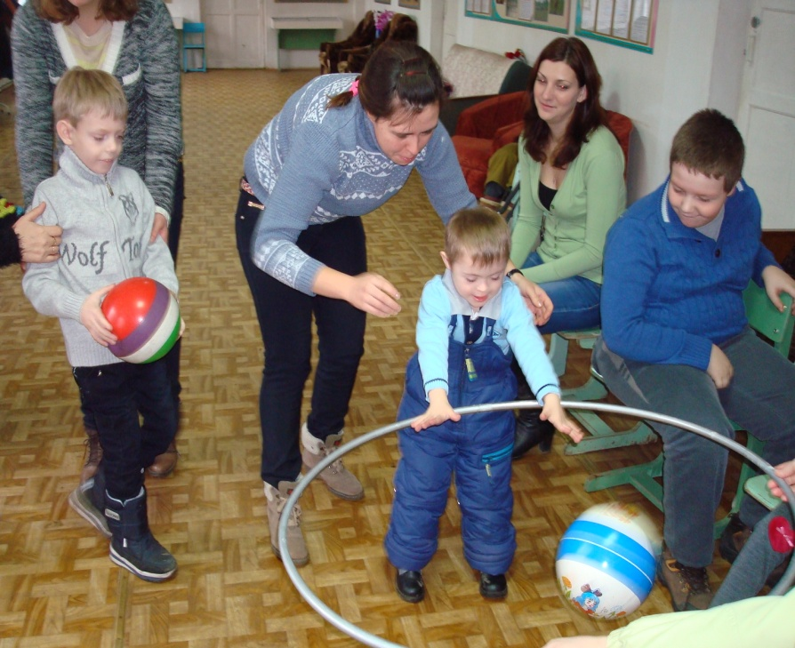
Ничто так не сближает родителей и детей, как совместные праздники и развлечения. Участники и болельщики собрались в празднично украшенном зале Городского Дворца культуры. Было много музыки, атмосфера праздника чувствовалась во всём: в зале царили смех, шум и веселье. Все были счастливы - дети, родители, болельщики. 12 семей, воспитывающие детей - инвалидов, состоящих из мам или пап с детьми, прибыли на веселые и увлекательные соревнования, полные решимости показать кто же будет победителем.
Болельщики поддерживали свои команды зажигательными танцами и весёлыми песнями между эстафетами. Своё мастерство показали представители детских творческих коллективов города.
Завершилось путешествие талантливой, веселой и доброй детворы в удивительную книжную страну. Каждой команде были вручены именные дипломы, призовые кубки, цветы и замечательные подарки. Семьи искренне благодарили организаторов праздника за подаренные моменты радости и счастья, проведенные совместно с детьми.

